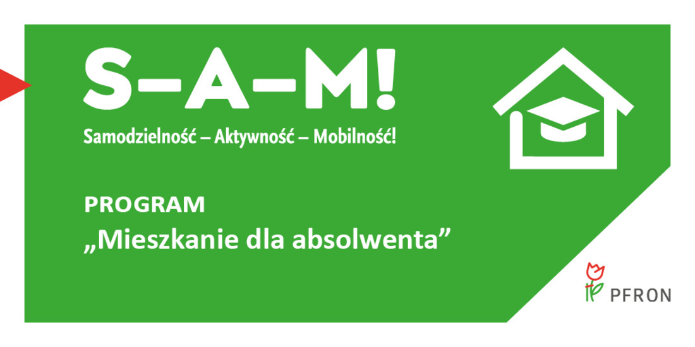Dofinansowanie do wynajmu mieszkania lub domu przez okres 3 lat
- Chcesz rozpocząć samodzielne życie po zakończeniu edukacji?
- Jesteś absolwentem szkoły, który w ciągu ostatnich 3 lat ukończył naukę?
- Rozpocząłeś już pracę lub aktualnie jej poszukujesz?
Jeśli tak, dowiedz się, w jaki sposób PFRON może Ci pomóc w ramach programu
Mieszkanie dla Absolwenta.
Na czym polega dofinansowanie?
Możesz uzyskać dofinansowanie do wszystkich kosztów wymienionych w umowie wynajmu mieszkania lub domu.
Kto może je otrzymać?
Absolwent szkoły podstawowej, ponadpodstawowej, szkoły wyższej, ukończonej 3 lata przed złożeniem wniosku, jeśli:
- posiada orzeczenie o znacznym stopniu niepełnosprawności;
- posiada orzeczenie o umiarkowanym stopniu niepełnosprawności z powodu narządu słuchu;
- złoży oświadczenie o niezamieszkiwaniu w miejscowości pracy;
- złoży oświadczenie o poszukiwaniu pracy lub o podjętej pracy.

Jaka jest wysokość dofinansowania?
Wysokość dofinansowania zależy od miejsca wynajmowanego mieszkania oraz tego, czy poruszasz się za pomocą wózka inwalidzkiego.
- w ciągu 1 roku – 100% kosztów najmu;
- w ciągu 2 roku – 70% kosztów najmu;
- w ciągu 3 roku – 40% kosztów najmu.
Jak i gdzie złożyć wniosek?
Wniosek wraz z wymaganymi załącznikami składasz poprzez System Obsługi Wsparcia pod adresem https://sow.pfron.org.pl/
Składanie wniosków w formie elektronicznej znacznie ułatwi Ci pomoc ze środków PFRON.
Składając wniosek możesz też liczyć na pomoc pracowników Powiatowych Centrów Pomocy Rodzinie
Termin składania wniosków
Wnioski można składać do 31 grudnia 2023 roku.
Więcej informacji na temat programu
Szczegółowe informacje są udzielane przez Powiatowe Centra Pomocy Rodzinie (PCPR) w województwie lubuskim lub Centrum Informacyjno-Doradcze dla osób z niepełnosprawnością przy Oddziale PFRON w Zielonej Górze (tel. 68 422 78 07, 882 789 215, e-mail: pnatkanski@pfron.org.pl).

